< MongoDB

MongoDB - NoSQL
- Szerző: Sallai András
- Copyright © 2024, Sallai András
- Szerkesztve: 2024
- Licenc: CC BY-SA 4.0
- Web: https://szit.hu

A NoSQL adatbázisok

Kollekció
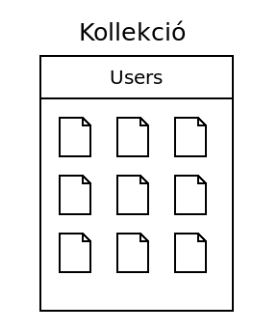
[
{
name: "Erős István",
city: "Szeged",
salary: 395.2
},
{
name: "Kecses Ilona",
city: "Szeged",
salary: 395.3
},
{
name: "Hármas Teréz",
city: "Pécs",
salary: 395.8
}
]

Dokumentum
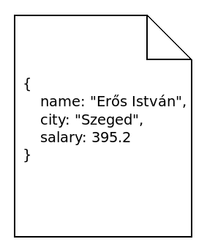
{
name: "Erős István",
city: "Szeged",
salary: 395.2
}

